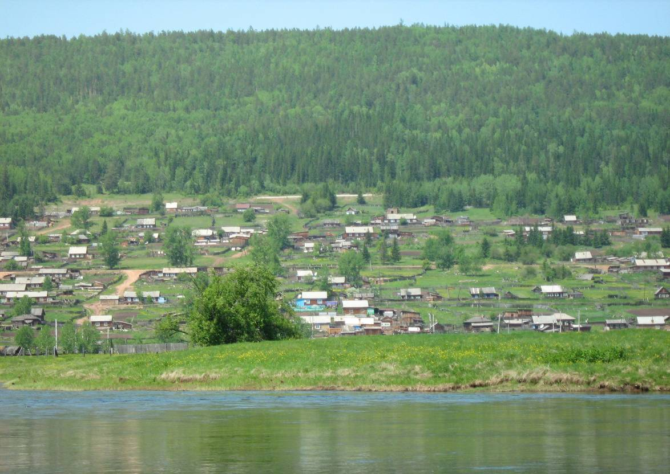

Семигорского сельского поселения
Приложение № 2 Пятница 19 февраля 2016 год

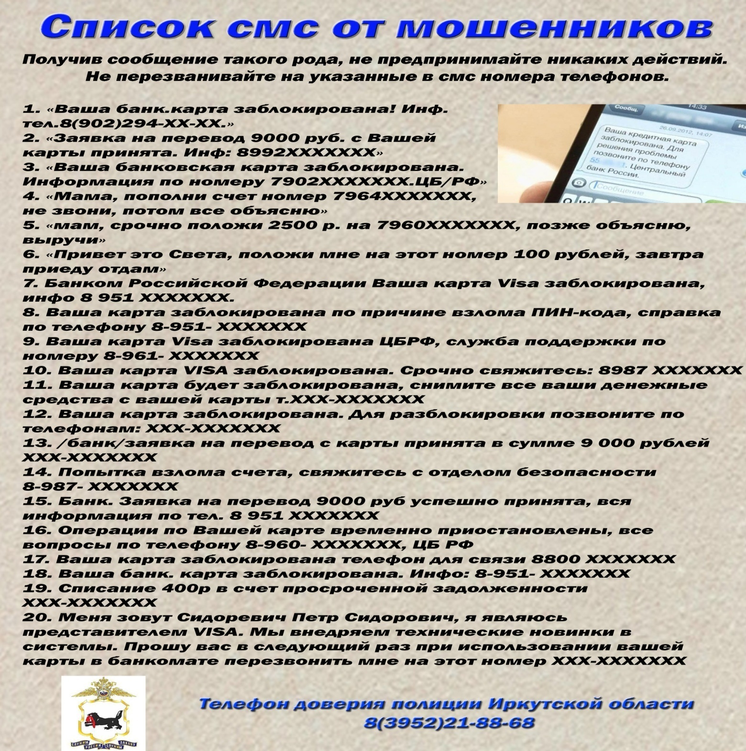
2 Вестник Пятница 19 февраля № 2

ПРЕДУПРЕЖДЕНИЕ

С приходом весны и повышением среднесуточной температуры воздуха обстановка на водных объектах ухудшается. Под весенними лучами солнца лёд на водоёмах становится рыхлым и непрочным. В это время выходить на его поверхность крайне опасно. Однако каждый год многие люди пренебрегают мерами предосторожности и выходят на тонкий весенний лёд, тем самым, подвергая свою жизнь смертельной опасности.
Безопасным для человека считается лед толщиной не менее 10 сантиметров в пресной воде. Лед непрочен в местах быстрого течения, бьющих ключах и стоковых вода, а также в районах произрастания водной растительности, вблизи деревьев, кустов и камыша. Если температура воздуха выше 0 градусов держится более трех дней, то прочность льда снижается на 25 %.
Прочность льда можно определить визуально: лед голубого цвета – прочный, белого - прочность его в два раза меньше, серый, матово-белый или с желтоватым оттенком лёд ненадёжен.
Уважаемые жители поселения убедительно просим вас соблюдать меры предосторожности, не выходите на весенний тонкий лед, не оставляйте маленьких детей без присмотра, проводите профилактические беседы по недопущению выхода на лёд.

Руководствуясь ст.39,8 Земельного Кодекса РФ администрация Семигорского сельского поселения информирует о приеме заявлений на предоставление в аренду земельного участка для эксплуатации сооружения ЛЭП 110 кв. ПС Коршуниха-ПС Лена, расположенного по адресу:
- Иркутская область, Нижнеилимский район, МО Семигорское сельское поселение, от оп. 1 в юго-восточном направлении до оп. 9, общей площадью 312 кв.м. с кадастровым номером 38:12:000000:1768.

Руководствуясь ст.39,8 Земельного Кодекса РФ администрация Семигорского сельского поселения информирует о приеме заявлений на предоставление в аренду земельного участка для эксплуатации сооружения ЛЭП 110 кв. ПС Коршуниха-ПС Лена, расположенного по адресу:
- Иркутская область, Нижнеилимский район, МО Семигорское сельское поселение общей площадью 714 кв.м. с кадастровым номером 38:12:150401:484.

Наш адрес: Телефон: Учредители: Газета Вестник

665682 Администрация Распространяется бесплатно
пос. Семигорск 64 – 4 -71 Дума сельского Газета выходит
ул. Октябрьская, 1 поселения 2 раз в месяц кол-во 35 шт.
Гл. редактор К.С. Лопатин
Отв. за выпуск Л.В. Окунева

